**Evaluación LP3 - S2**

**Unidad de Competencia 01**

Apellidos y Nombres:



**Consideraciones**:

* La práctica es grupal (Máximo 3 estudiantes)
* Hora de entrega: 12:00 m
  + Aquellos grupos que excedan hasta 10 minutos del tiempo tendrán 7 puntos menos, pasado este tiempo tendrán 15 puntos menos.
* La presentación es en PDF, tomando captura de pantalla de cada acción realizada.
* **PARA TODAS LAS PREGUNTAS SE DEBE MOSTRAR EL SCRIPT UTILIZADO Y LA RESPUESTA DEL TERMINAL, ESTO CON CAPTURAS DE PANTALLA.**

-------------------------------------------------------------------------------------------------------------------------

**Caso**: Se desea hacer programas en JAVA o en C++ que permita resolver los siguientes ejercicios:

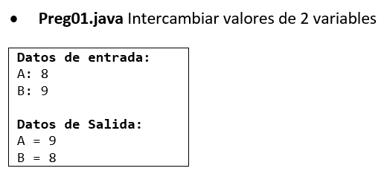

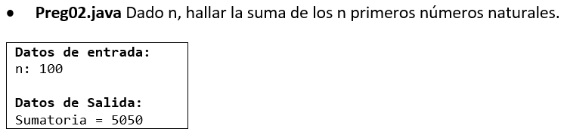

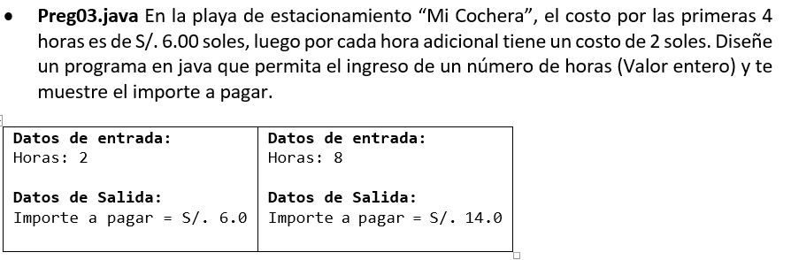

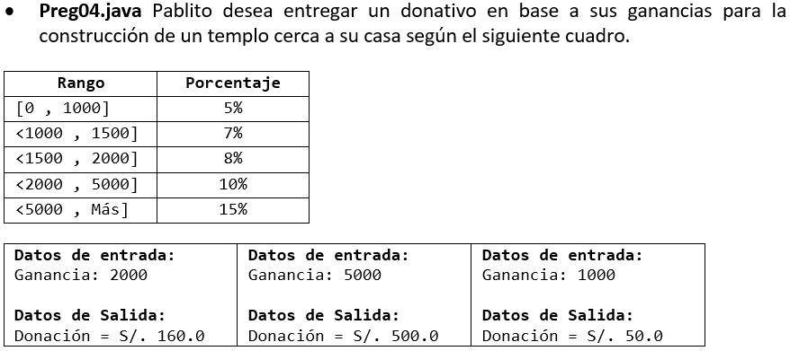

* **ESTUDIANTE 01 *(Indicar Nombre Completo del Estudiante 01)***
  + Crear un repositorio en Git, llamado: UC1_SuApellido
  + Crear 2 archivos con los nombres: Preg01.java y Preg02.java.
  + Crear los siguientes commit:
    - Commit 01: “Archivos creados por ***Su_ApellidoPaterno”***
      * Esto cuando se hayan creado los 2 archivos.
    - Commit 02: “Pregunta01 - Listo por ***Su_ApellidoPaterno***”
      * Cuando esté resuelto la Preg01.java
    - Commit 03: “Pregunta02 - Listo”
      * Cuando esté resuelto la Preg02.java
  + Crear un repositorio en Github llamado: **UC1_parte01_*SuApellidoPaterno***
  + Cargar desde **git** los archivos a **github**
  + Link GitHub:
* **ESTUDIANTE 02 *(Indicar Nombre Completo del Estudiante 02)***
  + Clonar, desde git, el repositorio del ESTUDIANTE 01 que está en **github**
  + Crear 2 archivos con los nombres: Preg03.java y Preg04.java.
  + Crear los siguientes commit:
    - Commit 04: “Archivos creados por ***Su_ApellidoPaterno”***
      * Esto cuando se hayan creado los 2 archivos.
    - Commit 05: “Pregunta03 - Listo por ***Su_ApellidoPaterno***”
      * Cuando esté resuelto la Preg03.java
    - Commit 06: “Pregunta04 - Listo por ***Su_ApellidoPaterno***”
      * Cuando esté resuelto la Preg04.java
  + Crear un repositorio en Github llamado: **UC1_parte2_*SuApellidoPaterno***
  + Cargar desde **git** los archivos a **github**
  + Link GitHub:
* **ESTUDIANTE 03 (Indicar Nombre Completo del Estudiante 03)**
  + Clonar, desde git, el repositorio del ESTUDIANTE 02 que está en **github**
  + Crear 1 archivo: **Integrantes.txt**
  + Crear los siguientes commit:
    - Commit 07: “Desarrolladores registrados por ***SuApellidoPaterno”***
      * Esto cuando se haya creado el archivo txt con los datos de los estudiantes..
  + Crear un repositorio en Github llamado: **Examen_SuApellidoPaterno**
  + Cargar desde **git** los archivos a **github**
  + **Link del proyecto desarrollado en github**: